導數的應用
5-0 前 言
5-1 函數圖形的探討
5-2 函數的極值
5-3 應 用
5-4 微分量
5-5 不定型極限值的求法


習題5-1
1. 設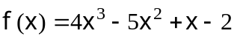，求一點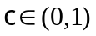，使得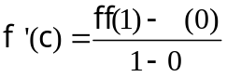。
2. 設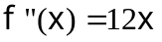，且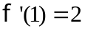，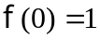，求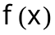。
3. 求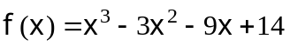的嚴格遞增、減區間。
4. 求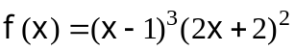的嚴格遞增、減區間。
5. 求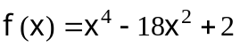的上、下凹區間及反曲點。
6. 求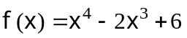的上、下凹區間及反曲點。
7. 試作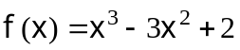的圖形。
8. 試作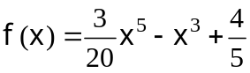的圖形。
9. 試作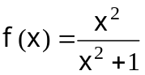的圖形。
10. 試作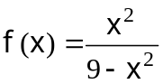的圖形。
11. 試作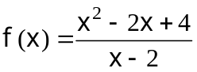的圖形。
12. 利用均值定理，證明：對任意的二數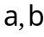，都有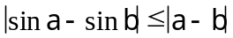。（提示：取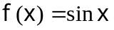）

習題5-2
求1至9題之各函數在所給定區間之絕對極值。
1. 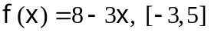
2. 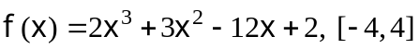
3. 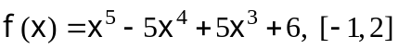
4. 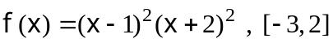
5. 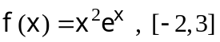
6. 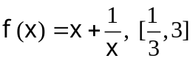
7. 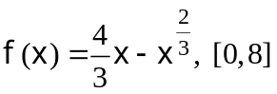
8. 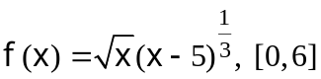
9. 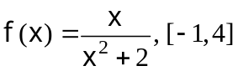
求10至13題之各函數的相對極值。
10. 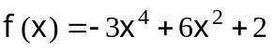
11. 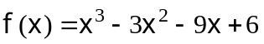
12. 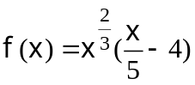
13. 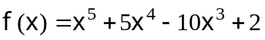
14. 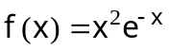
15. 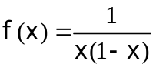，問在上是否有絕對極值？若有，是多少？
習題5-3
1. 設二正數a、b的乘積為72，求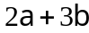的最小值。
2. 設某產品每天生產x件的總成本為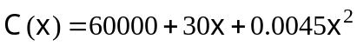，而每件售價120元，問每天要生產多少件時才有最大利潤。
3. 設某一商品售價為100元時，其每月可銷售6000個，但若每增加售價1元時，其銷售量會減少50個，問其售價多少時，其每月才會有最大銷售額。
4. 試證：線外一點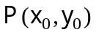至直線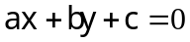之最短距離為
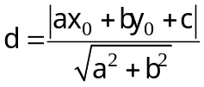
5. 找出曲線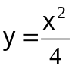上最靠近(0,3)之點。
6. 求平面上過P(2,1)的直線中和兩軸正向所圍的三角形面積裡，其面積最小的直線。（提示：用截距式表直線方程式）
7. 找出曲線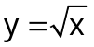，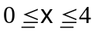上最靠近及最遠離(2,0)的點。
8. 試設計一個圓柱形無蓋杯子，使其容積為500C，而其製作材料最省。（這意指其表面積為最小。）
9. 求直徑為4的半圓，在其內接矩形中，其最大的面積是多少？
10. 某人沿著沙漠邊的公路欲從甲地開車並通過沙漠到乙地去。其相關位置及距離如下圖所示。設其在公路中的時速為50公里／小時，而沙漠中的時速為25公里／小時，求其最快到達乙地的路線。
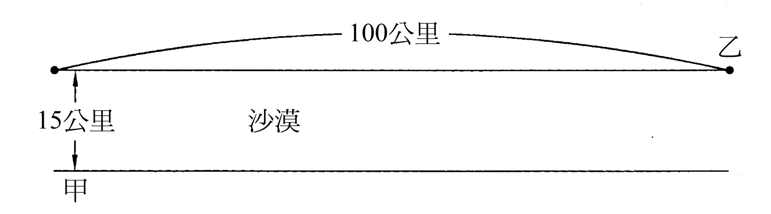
11. 將半徑為12公分之圓切去一塊扇形後，然後將扇形兩邊和（如圖所示）接起形成一個圓錐。求使圓錐體積最大的角。
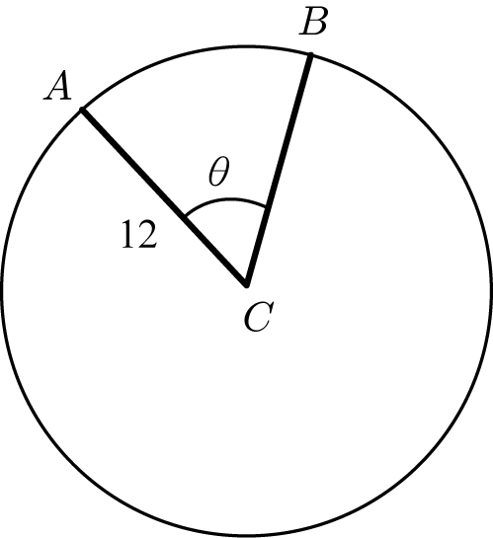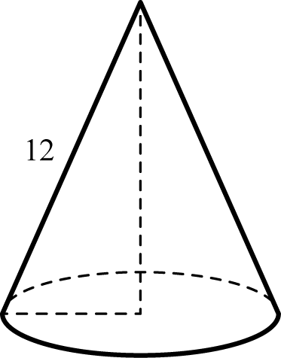
12. 給定一個底半徑為，高為的正角錐，問其所有之內接正圓柱體中，其體積之最大值是多少？
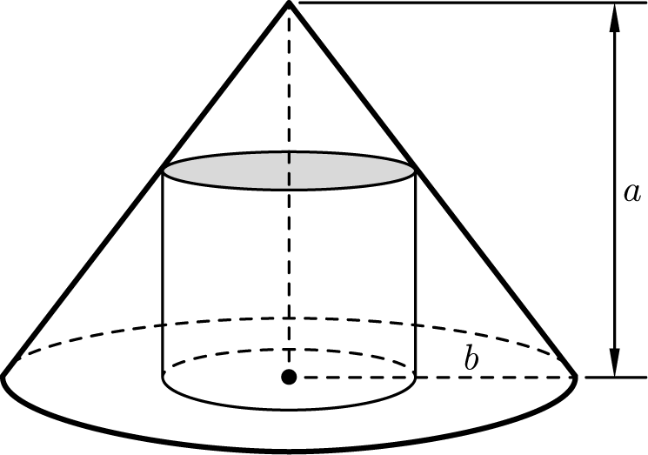
13. 給定一個邊長分別為3公分、4公分與5公分的直角三角形。問如圖所示之內接矩形的最大面積是多少。（提示：內接矩形的面積由確定。及利用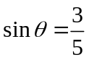）
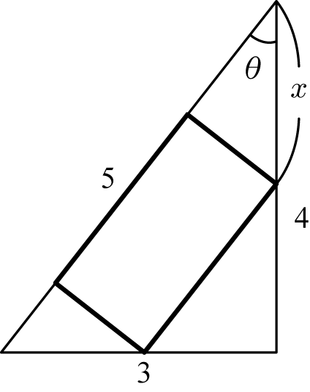
14. 給定一個長為10公分，寬為6公分的矩形。問如圖所示之外接矩形的最大面積是多少？（提示：外接矩形的面積由確定）
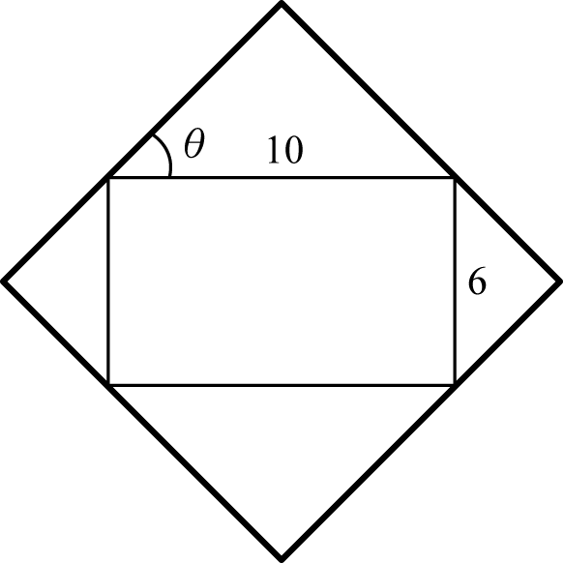
15. 設成本函數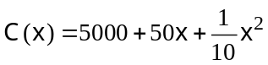，其中表產量，又價格函數為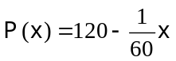，其中表需求量。
(1) 求其收入函數，及求其利潤函數。
(2) 求生產500單位時的邊際成本，以及求賣出900單位時的邊際收入。
(3) 問賣出多少單位時會有最大利潤。
16. 設某物品的需求函數為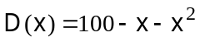，其中表價格。
(1) 當價格從5元漲至6元時，求其價格的變化率，及需求量的變化率，並進而求它們的比值。
(2) 求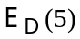，並解釋其意義。

習題5-4
1. 設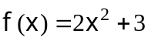，求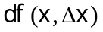，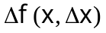，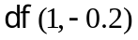，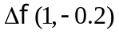。
2. 求下列各函數的微分量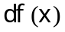。
(a) 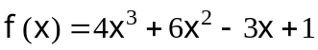
(b) 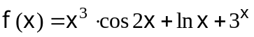
(c) 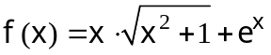
(d) 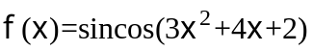
3. 利用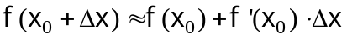，求下列各數的近似值。
(1)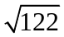 (2)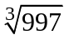 (3)(3.015)³ (4)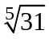

習題5-5
求下列各題中的極限值。
1. 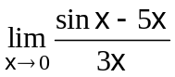 2. 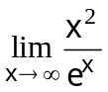
3. 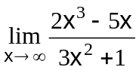 4. 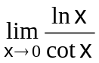（提示：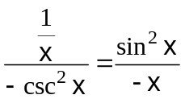）
5. 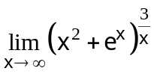 6. 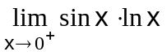
7. 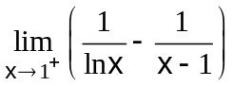 8. 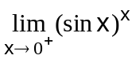
9. 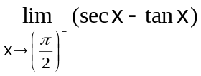 10. 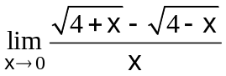
11. 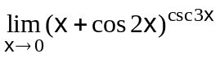
12. 設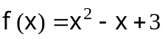，求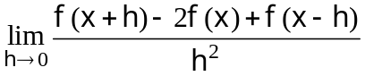。
13. 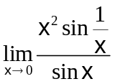（提示：本題不適用羅必達法則求）。
14. 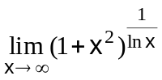
15. 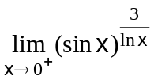
16. 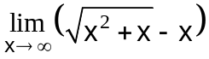
17. 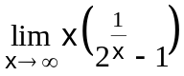
18. 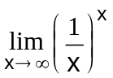（它不是不定型。提示：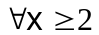，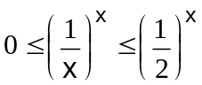）
19. 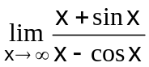（提示：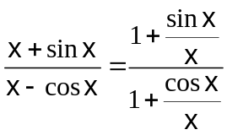）
20. 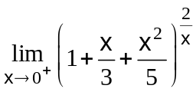
21. 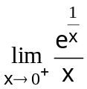（提示：令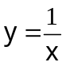）
22. (a)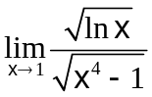 (b)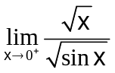（提示：先求其平方後的極限值）
23. 求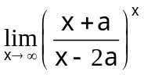
24. 求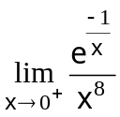（提示：先令

